DOCKER

Indice generale
Cos’è Docker? 3
Cos’è un container? 3
Architettura Docker 3

Cos’è Docker?
Docker è una piattaforma di sviluppo open source per il deployment ( sviluppo, distribuzione ed esecuzione) di applicazioni, consente di separare l’applicazione dall’infrastruttura.

Cos’è un container?
E un ambiente isolato, leggero ed include tutto il necessario per l’esecuzioni di applicazioni eliminando le dipendenze tra compoenenti installati sull’host( computer personali ..), è possibile condividere il container con altre persone avendo certezza che chi ne dispone ottiene lo stesso medesimo comportamento operativo

Architettura Docker

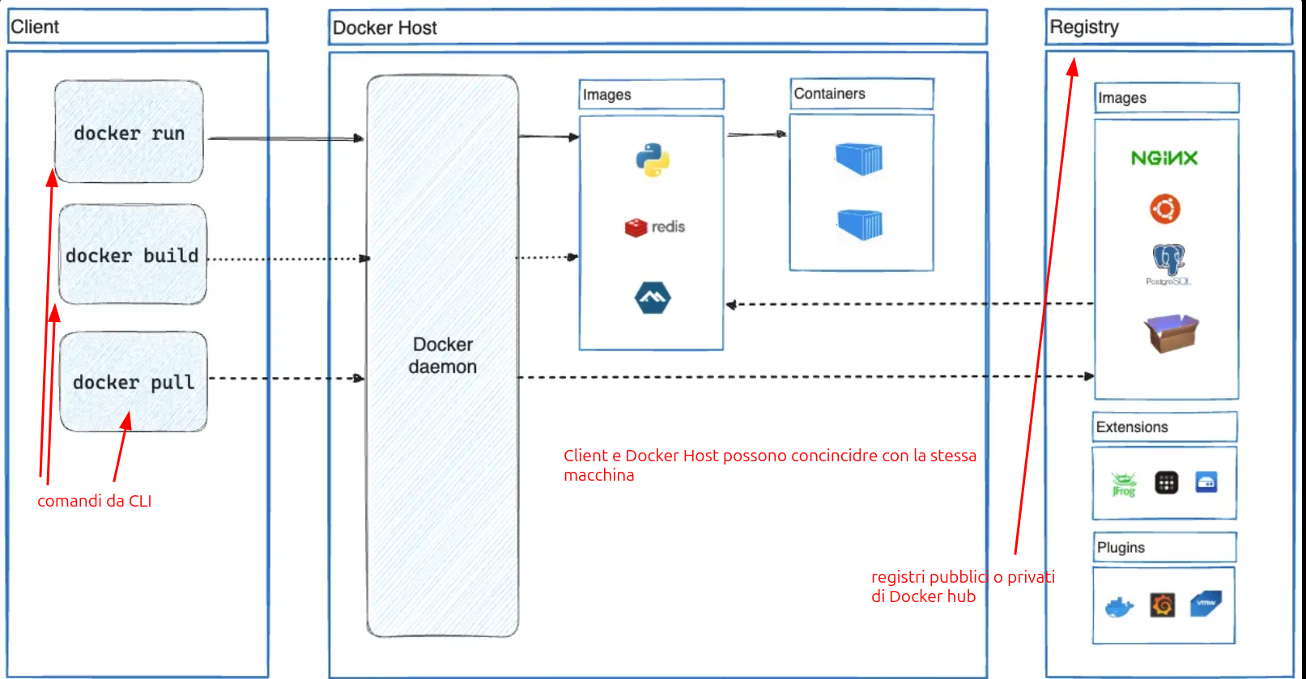
Architettura client-server, il Docker client comunica con il Dockerr daemon, che si occupa del lavoro creare, eseguire e distribuire i container Docker.
Il Docker client e Docker daemon possono essere eseguiti sullo stesso sistema, oppure il Docker daemon può trovarsi in remoto.

2. Docker Objects

Docker images

Docker containers

